МИНИСТЕРСТВО ОБРАЗОВАНИЯ И НАУКИ РЕСПУБЛИКИ КАЗАХСТАН

УНИВЕРСИТЕТ САТПАЕВ

Институт Автоматики и информационных технологий

Кафедра «Кибербезопасность, обработка и хранение информации»



ЛAБОРАТОРНАЯ РАБОТА № 5

Тема: «Хэш функции»

|  |  |  |  |
| --- | --- | --- | --- |
| № | Качество выполнения работы | Диапазон  оценки | Получено,  % |
| 1 | Не выполнено | 0% |  |
| 2 | Выполнено | 0-50% |  |
| 3 | Самостоятельная систематизация материала | 0-10% |  |
| 4 | Выполнение требуемого объема и в указанный срок | 0-5% |  |
| 5 | Использование дополнительной научной литературы | 0-5% |  |
| 6 | Уникальность выполненного задания | 0-10% |  |
| 7 | Защита работы | 0-20% |  |
|  | Итого: | 0-100% |  |

Преподаватель Омаров Г.С. Студент Хан Мохаммад Асад Шафикулы

Специальность 6B06301

Алматы 2025 г

Ф КазНИТУ 706-05 ЛАБОРАТОРНАЯ РАБОТА

**Алгоритм вычисления контрольного разряда ИИН**

Контрольный разряд необходим для автоматического контроля целостности ИИН в компьютерных системах. Каждому разряду ИИН (счет слева направо), исключая последний 12-ый разряд, присваивается вес от 1 до 11 (т.е. вес не может иметь значение больше 11).

Контрольным числом я установил переменную k

Пишем алгоритм на Python:

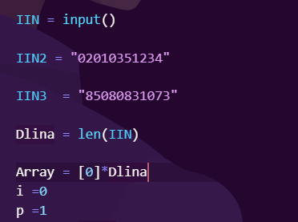

Задаём первые переменные и используем их в цикле в котором мы в наш лист добавляем посимвольно нашу строку:

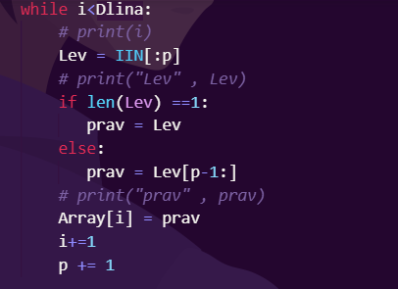

Переменная prav уже является символом, поэтому мы её добавлем в массив.

Далее мы вводим переменные для того чтобы посчитать в первой ходке необходимые формулы

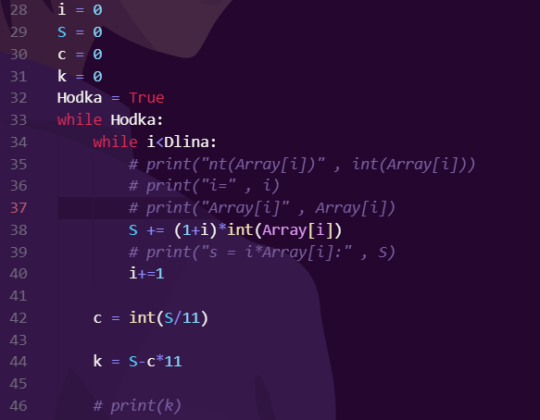

Далее делаем провреку нашего контрольного числа:

Изображение выглядит как текст, снимок экрана

Содержимое, созданное искусственным интеллектом, может быть неверным.

Если k больше или равен, то перемешиваем в нашем массиве символы с конца на начало, а первые символы перемещаем на следующую позицию. Проходим два раза и получим смещение массива на 2 веса.

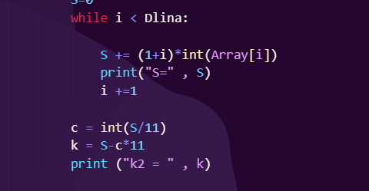

Снова пересчитываем получившийся массив по формулам и можем заметить, что уже k должен быть меньше 10.

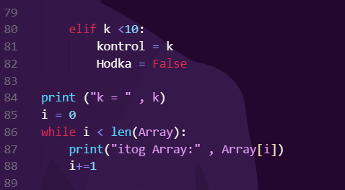

Иначе если бы у нас число было бы изначально меньше 10, то мы бы считали его контрольным числом.

Последний цикл нужен для того чтобы вывести массив.

Пример:

85080831073

1234567891011

S1 = 8+10+32+48+21+8+70+33 = 230

C1 = 230/11 = 20

K1 = 230-20*11 = 10

73850808310

1234567891011

S2 =7+6+24+20+48+64+27+10 = 206

C2 = 206/11 = 18

K2 = 206-18*11 = 206-198 = 8

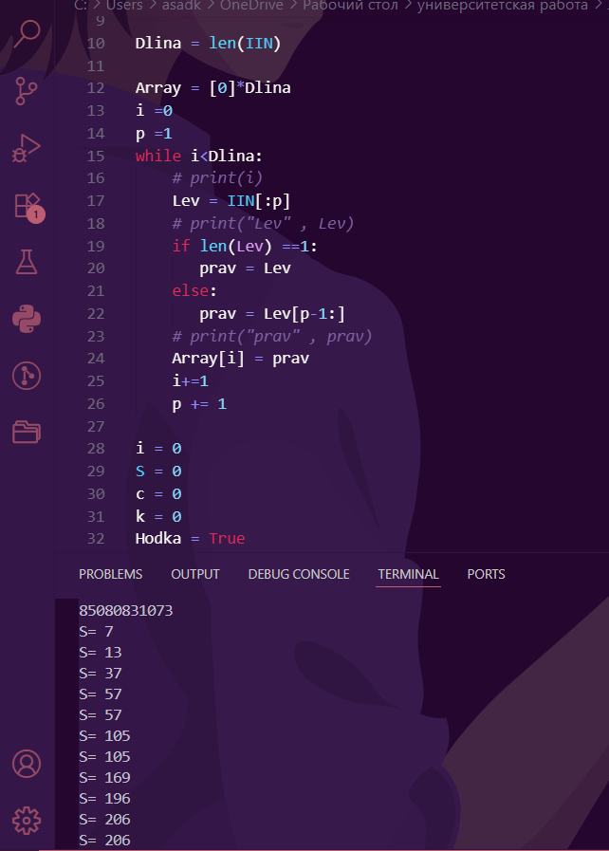

Изображение выглядит как текст, снимок экрана, Шрифт

Содержимое, созданное искусственным интеллектом, может быть неверным. Изображение выглядит как текст, снимок экрана, Шрифт, дизайн

Содержимое, созданное искусственным интеллектом, может быть неверным.